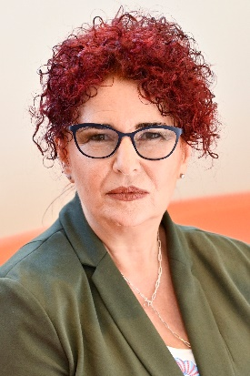 | Dati personali  Cognome: Schweng  Nome: Christa  Nazionalità: austriaca  Indirizzo professionale: 99 Rue Belliard/Belliardstraat, 1000 Bruxelles/Brussel  Tel.: +32 (0)2 546 96 33  E-mail: president.eesc@eesc.europa.eu

Occupazione attuale
Dal 1994 Consigliera di alto livello per il dipartimento delle politiche sociali della Camera federale austriaca per l'economia

Dal 1995 Membro del comitato consultivo per la sicurezza e la salute sul luogo di lavoro

Membro del consiglio di amministrazione dell'Agenzia europea per la sicurezza e la salute sul lavoro, con sede a Bilbao
- Portavoce dei datori di lavoro dal 2001
- Presidente del consiglio di amministrazione nel 2001, 2004, 2007, 2010, 2013, 2016 e 2019

Membro del comitato per gli affari sociali di SMEunited, l'organizzazione europea dell'artigianato e delle PMI
Presidente (2001-2009)

Dal 1998 Membro del Comitato economico e sociale europeo (CESE)
- Presidente dell'Osservatorio del mercato del lavoro 2013-2015
- Presidente della sezione specializzata Occupazione, affari sociali, cittadinanza dal 2018

Esperienza professionale
Dal 1991 al 1994 Programma di formazione presso la Camera federale austriaca per l'economia

Nel corso del programma di formazione:
- Tirocinio presso il dipartimento di politica giuridica
- Tirocinio presso la DG Mercato interno e servizi finanziari della Commissione europea
- Addetta alla Delegazione austriaca per il libero scambio presso l'Unione europea

Istruzione
1984-1990 Studi di giurisprudenza (laurea magistrale) presso l'Università di Vienna

Istruzione supplementare
1983-1984 Studi di lingue a Parigi
IT
Lingue Tedesco
Inglese
Francese
Spagnolo

